吉林大学北京校友会计算机分会成立大会

邀请函
亲爱的各位吉林大学计算机相关院系校友：
您好！
春华秋实廿九载，桃李芬芳誉满神州！值此吉林大学计算机学院成立29年之际，为进一步加强校友联络，凝聚校友力量，应广大校友的热切期盼，决定成立吉林大学北京校友会计算机分会。
在学校的高度重视和广大校友的关心支持下，经过数月的紧张筹备，我们计划召开吉林大学北京校友会计算机分会成立大会暨校友联谊会系列活动。活动内容包括校友会成立仪式、相关主题活动及晚宴。我们诚挚地邀请各位校友踊跃报名参加，并敬请相互转告。
您的参与，将是对校友会的最大支持；您的关注，将是对校友会的最大鼓励。吉林大学北京校友会计算机分会全体成员竭诚恭候各位校友的到来，让我们同叙校友情，共谋新发展！

日程列表：
编号 | 时间 | 内容
1 | 13：30 | 入场签到
2 | 15：00 | 校方/院长讲话
3 | 15：10 | 嘉宾/会长/顾问讲话
4 | 15：45 | 校友回忆
5 | 16：05 | 校友会介绍/揭牌仪式
6 | 16：15 | 合影
7 | 16：45 | 校友分享/顾问致辞
8 | 17：15 | 晚餐

说明：
一、聚会时间：2015年5月30日15：00分
二、聚会地点：北京丽都维景酒店（东北门）二层宴会厅一厅&中厅
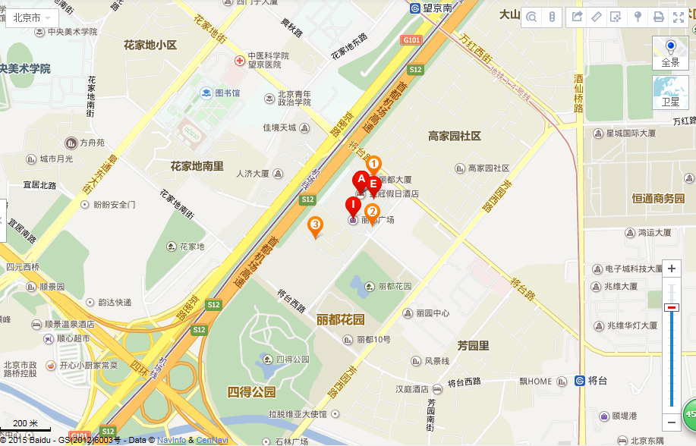
公交：丽都饭店站——408路; 420路; 571路; 677路; 701路; 847路; 983路; 运通107线; 416路; 421路; 657路; 682路; 运通104线; 运通111线。
地铁：14号线望京南站C口出，步行1公里即到。
三、组委会成员：郝鹏、林杨、宋翔、姜兴云、于飞、王力
四、联系人：郝鹏18901112525、林杨18611281200、宋翔13811682605、姜兴云13581574780、于飞13910777993、王力18601186771
五、联系邮箱：2283498379@qq.com、479505136@qq.com
六、报名方式：
1、方式A：可通过关注公众号jlubjccst，选择成立大会-我要报名-阅读原文，进行报名；
2、方式B：通过同年级联系人报名；
七、费用：
AA制，200元/人。线上微信支付给98级宋翔：微信号：songxiangchina
注：报名交费时，请写明吉林大学计算机求学年级、姓名及联系方式。

吉林大学北京校友会计算机分会
2015年5月19日
参 加 回 执

*在校年级班级
参会联系人 | 一般是各年级的联络人
单位名称
*姓名
职务
*性别
*手机
E-mail地址
备注 | *为必填项

